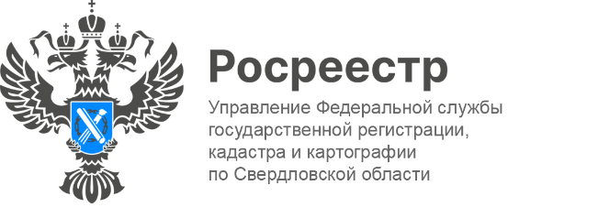

ПРЕСС-РЕЛИЗ

Свердловский Росреестр рассказал о самых распространённых ошибках кадастровых инженеров

О том, какие чаще всего допускают ошибки кадастровые инженеры, на онлайн-семинаре 26 сентября рассказали специалисты Управления. Такие мероприятия позволили повысить качество оказания услуг Росреестра, проводить учетно-регистрационные действия в максимально короткие сроки, минимизировать количество приостановлений до 1,56 % по кадастровому учету, до 1,6% по единой процедуре.
Типичными ошибками, которые допускают кадастровые инженеры при подготовке документов для государственного кадастрового учета являются:
- не используются актуальные сведения Единого государственного реестра недвижимости (ЕГРН) при проведении кадастровых работ;
- границы земельных участков, в отношении которых представлены заявление о государственном кадастровом учете, пересекают границы других земельных участков, сведения о которых содержатся в ЕГРН;
- нарушен порядок согласования местоположения границ;
- отсутствуют документы об образовании земельного участка из земель государственной собственности или образуемые земельные участки не соответствуют таким документам;
- при подготовки документов в целях исправления реестровой ошибки в местоположении границ земельных участков, отсутствует обоснование наличия реестровой ошибки не представлены картографические и иные материалы, подтверждающие наличие реестровой ошибки в сведениях ЕГРН;
- при подготовке документов в отношении зданий, строений, сооружений не использованы проектная документация и разрешительные документы.

«Услуги кадастрового инженера необходимы владельцам земельных участков, квартир, домов, сооружений, ведь без постановки недвижимости на кадастровый учет и регистрации прав ее невозможно будет продать, подарить, обменять, передать в аренду. Кроме того, с 1 марта 2025 года регистрационные действия в отношении земельного участка не могут быть выполнены, если в ЕГРН отсутствуют сведения о местоположении его границ. Также нельзя поставить на кадастровый учёт или оформить права на здание, сооружение или объект незавершенного строительства, расположенные на земельном участке без учтённых границ», - рассказала заместитель руководителя Управления Росреестра по Свердловской области Ирина Семкина.

Узнать всю необходимую информацию о кадастровом инженере, проверив сведения о нём можно в Реестре кадастровых инженеров на сайте Росреестра в разделе «Электронные услуги и сервисы». При выборе необходимо обратить внимание на результаты профессиональной деятельности (общее количество подготовленных документов, долю как положительных, так и отрицательных решений по этим документам).
#РосреестрРазъясняет #Услуги Росреестра #НСПД #Свердловская_область

Талицкий отдел Управления Росреестра по Свердловской области

